**Практическая работа Lesson 2:**

1. Напишите программу (файл user.py), которая запрашивала бы у пользователя:  
   - его имя (например, "What is your name?")  
   - возраст ("How old are you?")  
   - место жительства ("Where are you live?")  
   После этого выводила бы три строки:  
   "This is имя"  
   "It is возраст"  
   "(S)he live in место_жительства"  
   Вместо имя, возраст, место_жительства должны быть данные, введенные пользователем

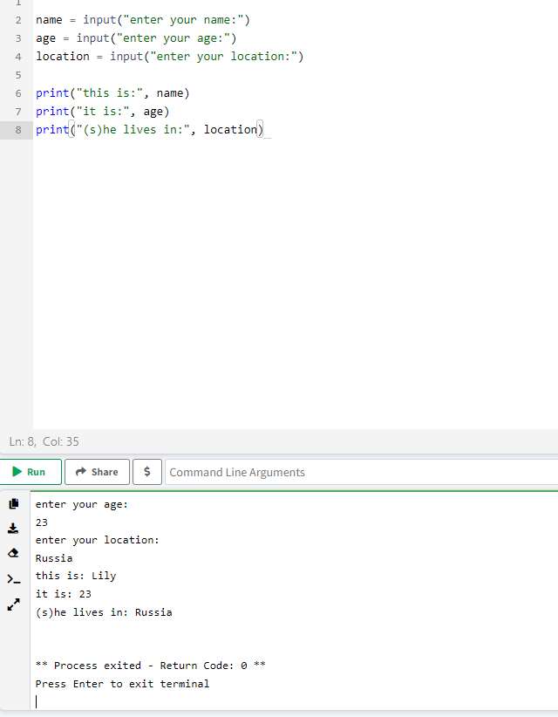

1. Напишите программу, которая предлагала бы пользователю решить пример 4 * 100 - 54. Потом выводила бы на экран правильный ответ и ответ пользователя. Подумайте, нужно ли здесь преобразовывать строку в число.

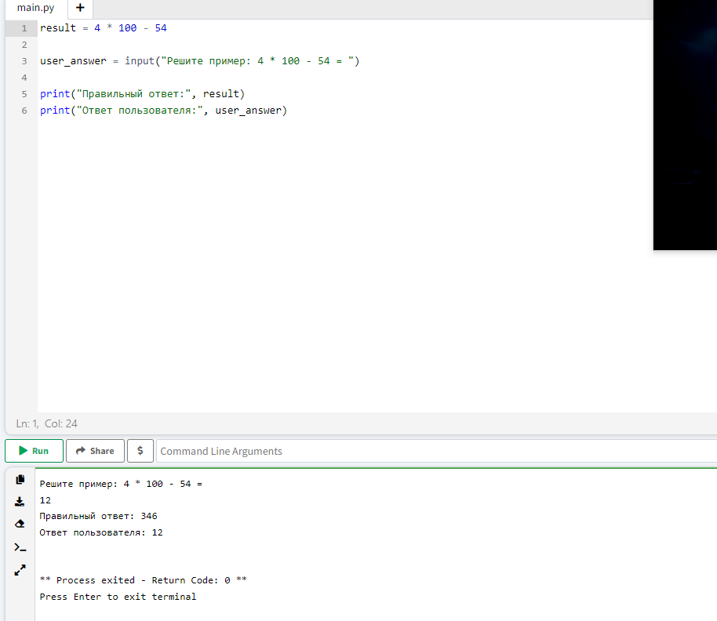

1. Запросите у пользователя четыре числа. Отдельно сложите первые два и отдельно вторые два. Разделите первую сумму на вторую. Выведите результат на экран так, чтобы ответ содержал две цифры после запятой.

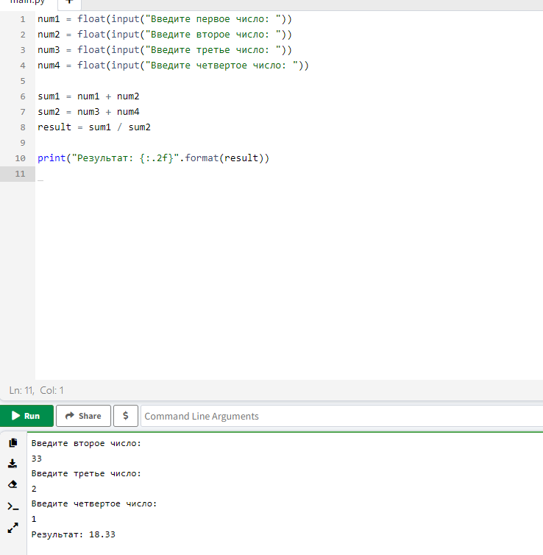

1. n школьников делят k яблок поровну, неделящийся остаток остается в корзинке. Сколько яблок достанется каждому школьнику? Сколько яблок останется в корзинке? Программа получает на вход числа n и k и должна вывести искомое количество яблок (два числа).

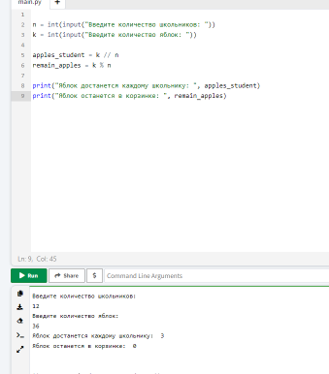

1. Дано число n. С начала суток прошло n минут. Определите, сколько часов и минут будут показывать электронные часы в этот момент. Программа должна вывести два числа: количество часов (от 0 до 23) и количество минут (от 0 до 59). Учтите, что число n может быть больше, чем количество минут в сутках.

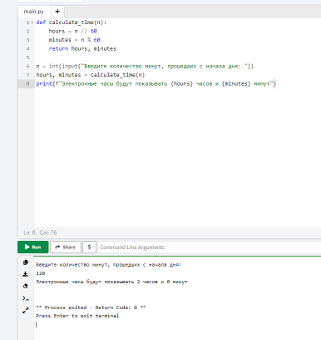

1. Напишите программу, которая приветствует пользователя, выводя слово Hello, введенное имя и знаки препинания по образцу: “Hello, your_name!”

